

SISTEMA INFORM

MANUAL TÉCNICO

Para el sitio: http://www. /

Contenido
1. Tecnologías Utilizadas 3
1.1 Base de datos PostgreSQL 3
1.2 Framework Django 3
1.3 Lenguaje de desarrollo Python 3
1.4 Gráficos Echarts 4
2. Arquitectura 4
3. Modelo ER 5

Tecnologías Utilizadas

1.1 Base de datos PostgreSQL

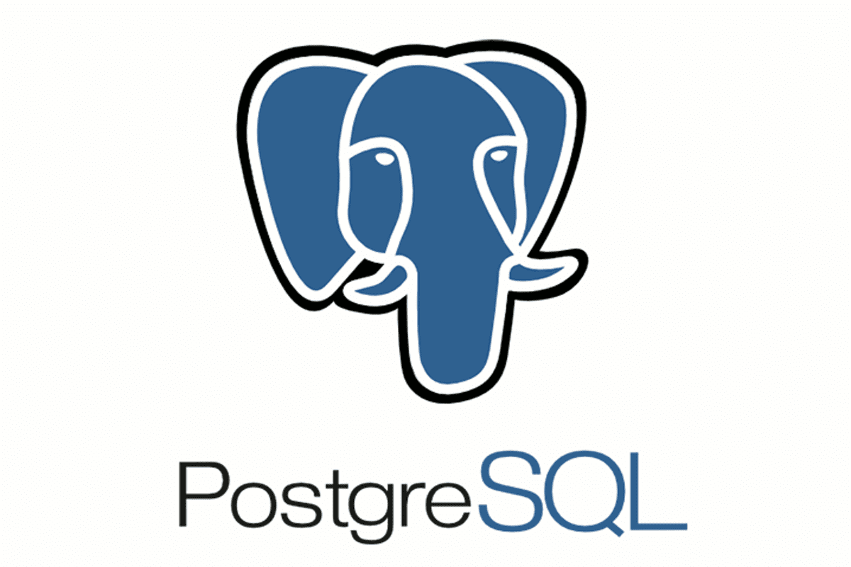
Para el manejo de la base de datos de la aplicación se utilizó el ORM incluido en Django con el driver de conexión psycopg2 el cual permite la escritura de los modelos del ORM en una base de datos de PostgreSQL en su versión estable 13.4

1.2 Framework Django


Para la construcción del Backend y el Forntend (esto al ser una aplicación enfocada a la lectura de información) se utilizo el framework de desarrollo Django en su versión estable 3.2.9 usando el lenguaje de programación Python.

1.3 Lenguaje de desarrollo Python
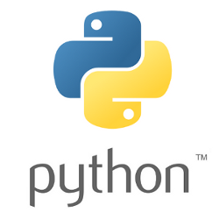
El lenguaje utilizado para el desarrollo de la aplicación fue Python en su versión estable 3.9.5

1.4 Gráficos Echarts

Para la construcción de todas las gráficas que forman parte de nuestros dashboards informativos se usó la librería ECharts de Apache.

Arquitectura

Arquitectura de la aplicación:
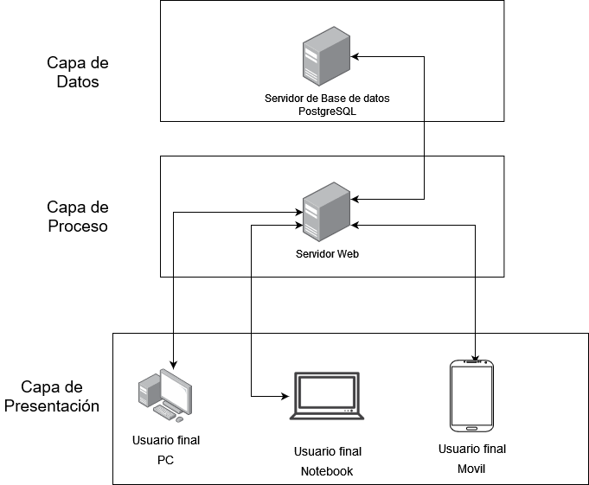

Modelo ER

